第4课时 定时规范答题，提升得分技能训练课B
1.阅读漫画“这里没有水”，对其寓意理解贴切的一项是 ( )
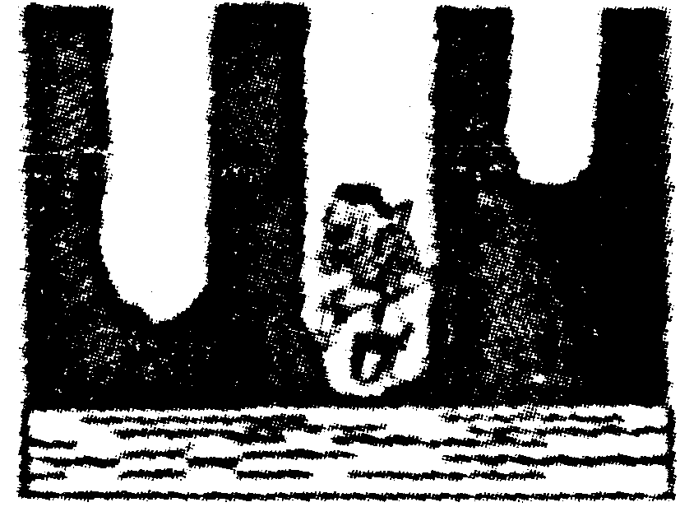
A．一切要从实际出发，不要妄下断语。
B．做事要有恒心和毅力，中途放弃往往会功亏一篑。
C．客观实际往往与人的主观判断不一致。
D．实践出真知，只有反复实践，才能获得成功。
解析 从漫画里可以看出，此人三次挖洞都没有见到水，位于中间的一次已经接近了水，但挖洞的人仍然说“这里没有水”，说明做事情有时就差关键的一步，其寓意的核心是讲做事要锲而不舍，不要半途而废。
答案 B
2.阅读漫画“坏了一锅汤”，对它的寓意理解最贴切的一项是 ( )
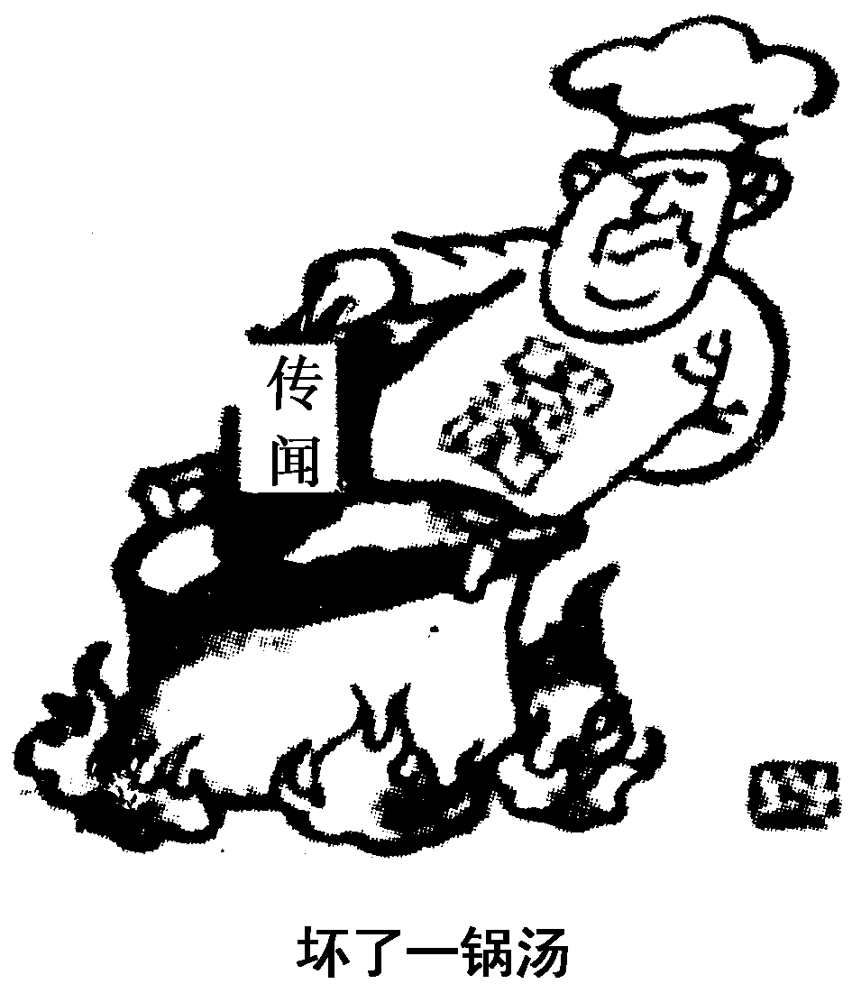
A．做任何事情都要有大局意识，不能因为一件事而毁坏整体。
B．“金无足赤，人无完人”，任何事物都有其局限性。
C．不同的人对不同的事物认识的角度并不相同。
D．人言可畏，它可以让好的东西彻底毁坏。
解析 需要注意漫画中的文字“传闻”，它掉在一锅汤里；并联系漫画的题目“坏了一锅汤”，就可以准确做出解读：传闻十分可怕，它可以毁掉美好的东西。
答案 D
3．阅读下面的漫画，对它的寓意理解最贴切的一项是 ( )
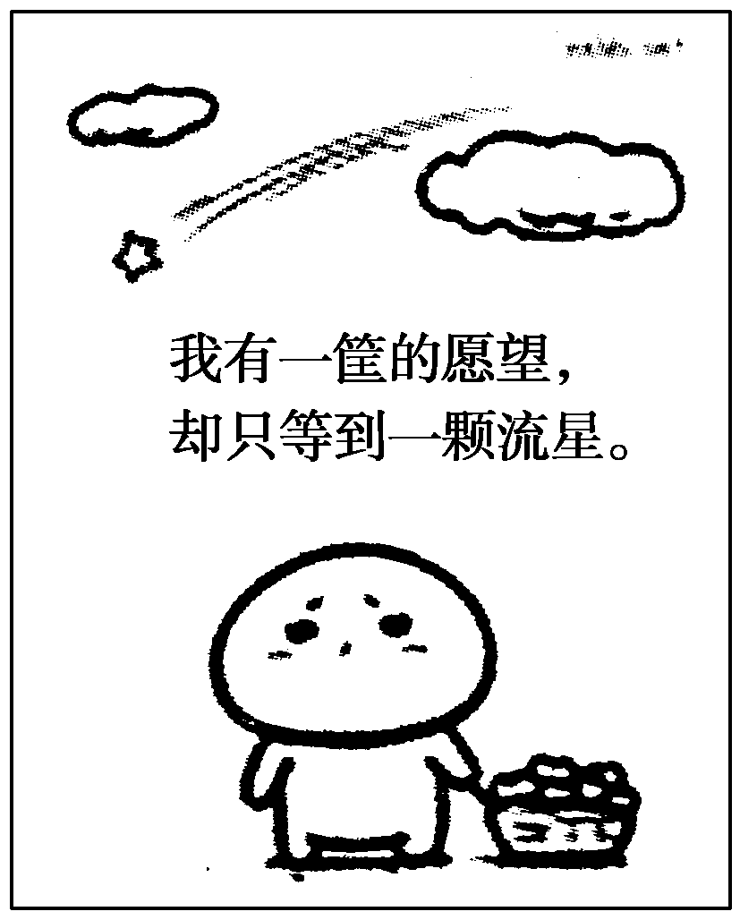
A．愿望是美好的，但现实是残酷的，告诉我们要面对现实。
B．光是空想是没有用的，必须付诸实践。
C．不珍惜光阴，只能面对理想空嗟叹。
D．知足常乐，即使收获得很少，与理想有距离，也应该满足。
解析 解答此题要注意漫画中各构图要素之间的关系，一筐愿望和一颗流星实际上构成了多与少的对比，为什么愿望很多，却只等到一颗流星呢？推究原因，说明人的主观努力不够，只是在空想，没有落实到实践中。
答案 B
4．阅读右面的漫画，对它的寓意理解最贴切的一项是 ( )
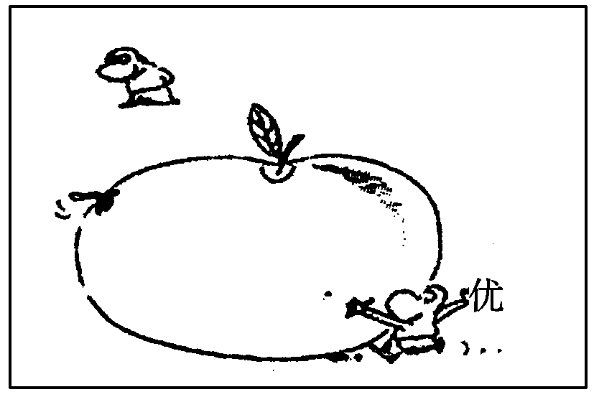
A．当局者迷，旁观者清。
B．不要为事物的表象所迷惑。
C．角度往往比距离更重要。
D．任何事物都有其两面性，要辩证看待。
解析 解答此题要注意整体理解漫画，漫画中一只苹果放在中间，一个人近距离观察，甚至是贴在苹果上看，伸出手指评价“优”，另一个人从远处观察，看到了苹果的一侧有虫子。对于观察者来说，角度往往比距离更重要，要学会对事物进行全面客观的评价。
答案 C
5．阅读下面的漫画，对它的寓意理解最贴切的一项是 ( )
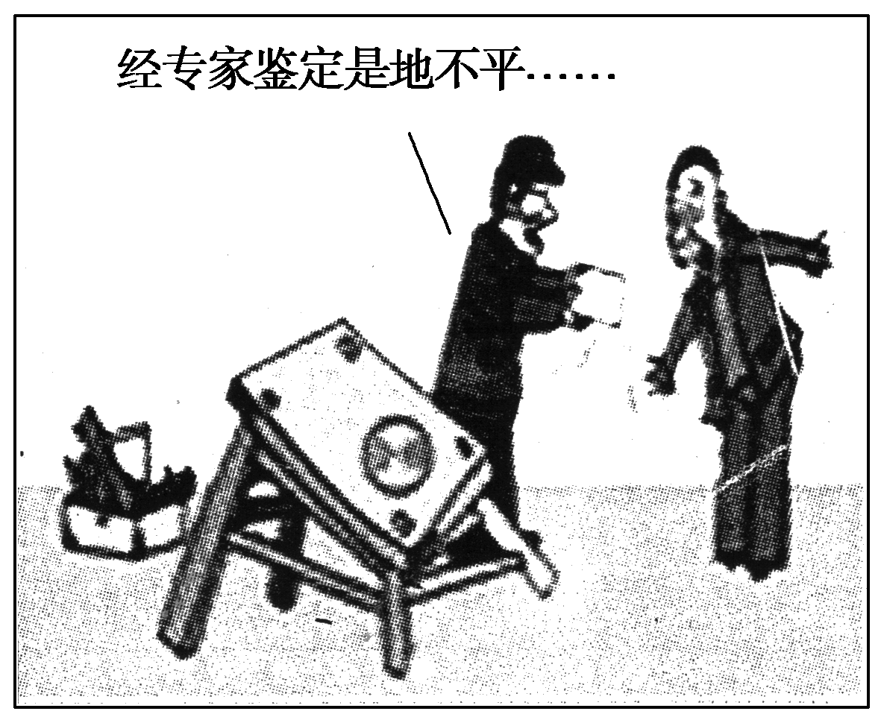
A．要尊重书本知识，相信权威。
B．实践是检验真理的唯一标准。
C．不管经过怎样的包装，伪劣产品终会现出原形。
D．为人须诚信，提高职业道德素养。
解析 漫画的画面内容是一个人拿着一张鉴定书称“经专家鉴定是地不平”，但事实是，地面是平的，而凳子却歪倒在一边，这说明鉴定书不符合实际。表明我们判断事物不能完全照搬书本、相信权威，要以实践作为评判事物的标准。
答案 B
6.阅读右面的漫画，对它的寓意理解最贴切的一项是 ( )
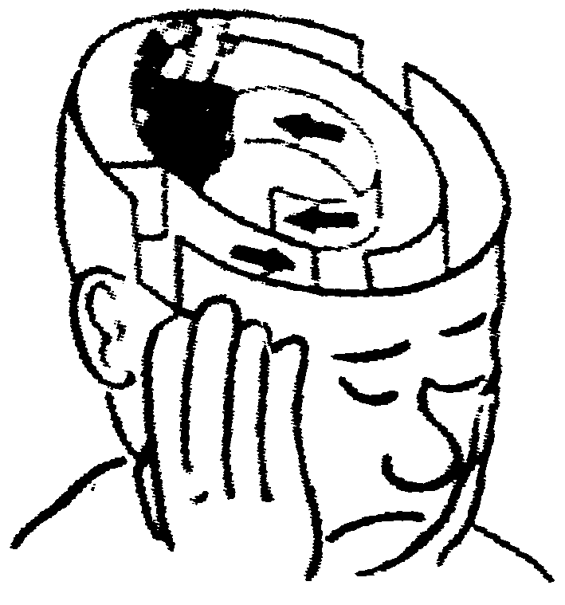
A．我们不能停留在思考的层面，而应落实到行动中。
B．不能将思想锁在自己的脑中，要学会分享。
C．一遇到事就随波逐流，会让人逐渐迷失自我。
D．要学会反复思考，不断反思才能有所进步。
解析 解答此题要读懂漫画重点。画面内容是一个人在思考，而脑海中是另一个人在走圈，也就是说，这个人的思考问题就是按照一般人的常规性思维思考，这样就只能在惯性思维中走圈，缺乏创新性的思考。
答案 C
7．阅读下面这幅漫画，对它的寓意理解最贴切的一项是 ( )
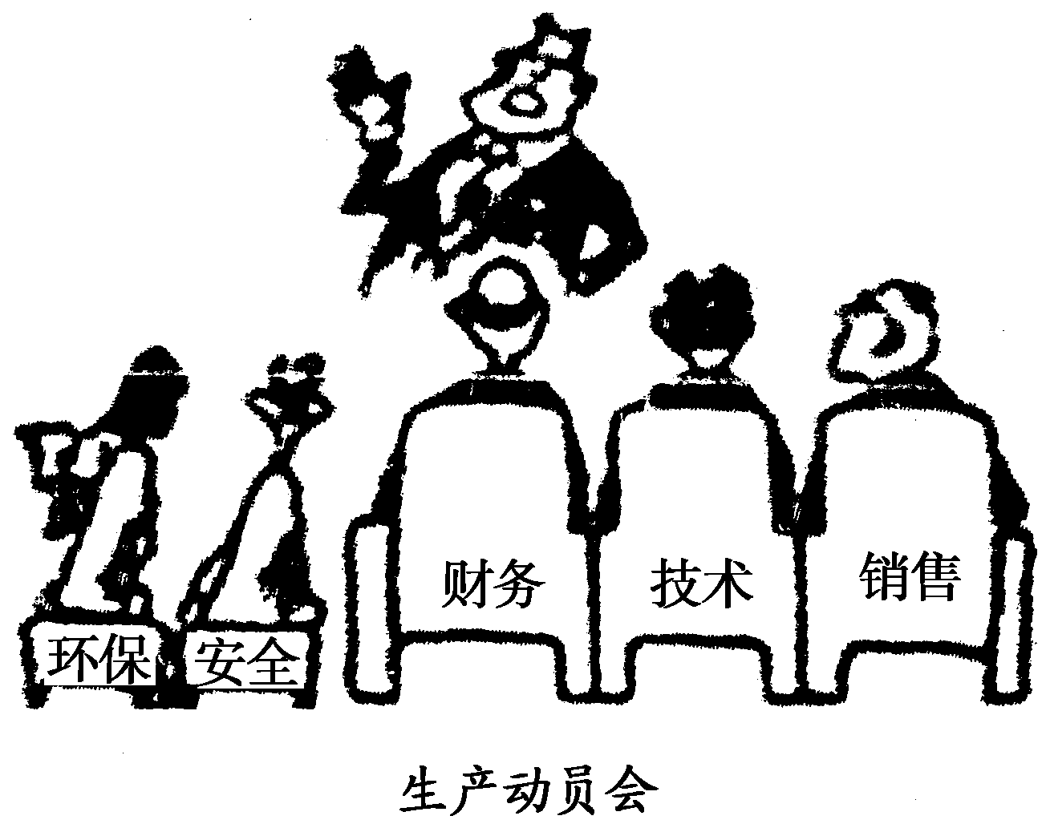
A．财务和销售是企业发展的命脉，是企业运作的核心。
B．科学技术是生产力，在企业中占有重要位置。
C．有些人在生产中片面追求经济效益，而忽略了环保与安全。
D．有些人高高在上，不注重听取职工的意见。
解析 这幅漫画涉及企业的五个要素：环保、安全、财务、技术、销售，通过座位的等级来看，前二者在较矮的位置，后三者在较高的位置，由此可以看出财务、技术、销售在企业主管者心目中的位置。漫画的寓意也不言自明；有些人(企业)在生产中片面追求经济效益，而忽略了环保与安全的社会现象。
答案 C
8．阅读下面这幅漫画，对它的寓意理解不贴切的一项是 ( )
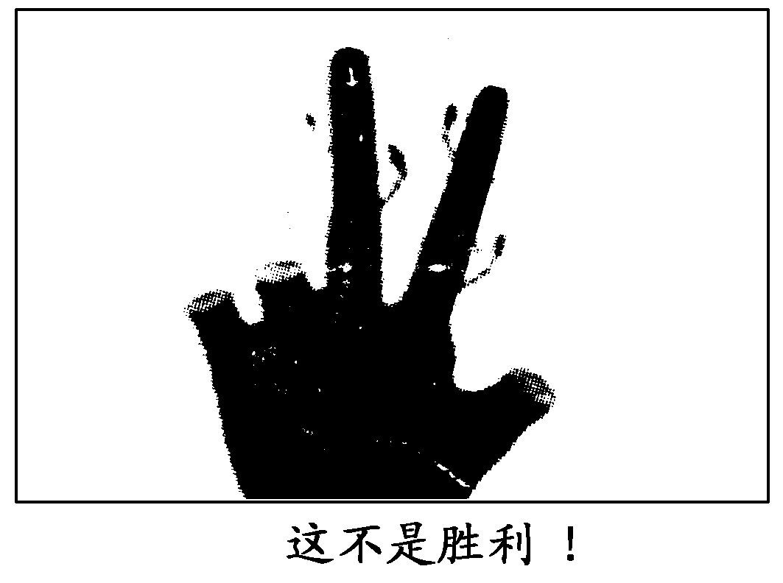
A．多行不义必自毙，人类最终将自食因无知造成的恶果。
B．讽刺了社会上某些人自以为是、高高在上的现象。
C．讽刺了社会上某些人违背自然规律，破坏环境的行为。
D．人类破坏环境自认为胜利，最终将是人类的毁灭。
解析 漫画中画了一棵手掌形的树，“手指”被砍去了三根，只剩下光秃秃的“食指”和“中指”成“V”形。漫画涉及环保话题，人类破坏环境，以为是征服了自然，取得了胜利，其实人类将自食恶果。标题“这不是胜利”更点明中心：这不是胜利，而是对人类的控诉；这不是胜利，而是人类的毁灭。
答案 B
9.阅读右面这幅漫画，对它的寓意理解最贴切的一项是 ( )
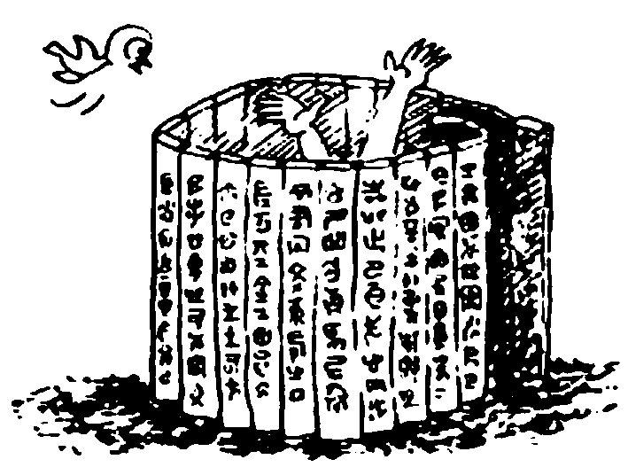
A．读书实际上是做圆周性的运动，这样的读书是无益的。
B．读书是有益的，但人不能因书而框住了手脚。
C．书中自有黄金屋，沉醉书中，不要被世俗沾染。
D．读书是不自由的，苦读之后，才能有高飞的可能。
解析 漫画的画面内容是，一个人被书围绕其中，他的手伸向外面，表示一种挣扎，说明他被书困住了手脚。只有整体把握了画面的内容，才能准确理解寓意。
答案 B
10．理解下面漫画的主旨，选出概括恰当的一项 ( )
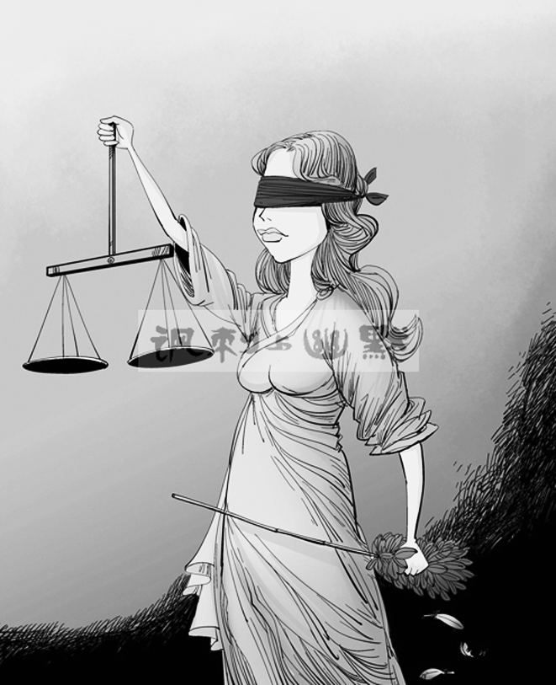
A．做人要有畏惧心，时时掂量自己的言行，否则可能受到法律的制裁。
B．经营没有底线，无论什么人，必将受到严惩。
C．教育讲究公平，不公平的教育制度，一定会遭到谴责。
D．人为地将人分成等级，这样的制度将最终被唾弃。
解析 天平代表“平衡”，即做人办事与法律之间要平衡；鸡毛掸代表 “惩罚”；蒙上眼睛，指不管是什么人，不讲情面。三点缺一不可。A、C、D三项缺不讲情面。
答案 B
11．下列选项中最能体现漫画寓意的是 ( )
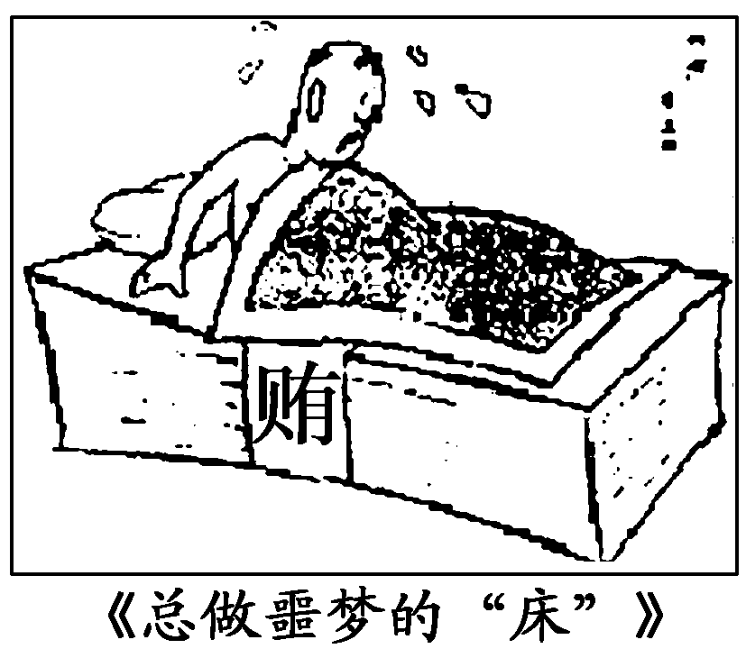
①战战兢兢，如履薄冰 ②唯利是图，贪得无厌 ③日有所思，夜有所梦 ④事出有因，因必有果
A．①② B．②④
C．③④ D．②③
解析 漫画《总做噩梦的“床”》揭示的是一名受贿官员睡在受贿钱财的“床”上，因为受贿而害怕“东窗事发”，造成“夜不能寐”，经常做噩梦。梦境并非毫无原由的东西，梦境中的一切都来源于现实生活，是对现实事物的反映，正所谓“日有所思，夜有所梦”。因此，③④说法符合漫画寓意。故选C。
答案 C
12．下图是中国申办2022年冬奥会的标识“墨舞冬奥”。请仔细观察，对画面进行准确、生动的描写。要求：使用比喻或比拟的修辞手法，不超过140字。
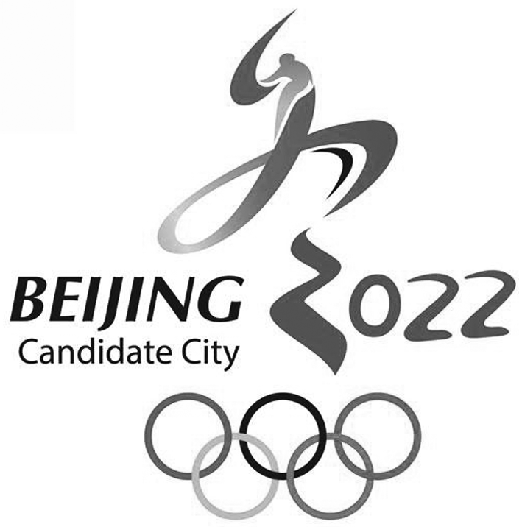
答：_______________________________________________
___________________________________________________
解析 解此类题，要注意以下几个方面：①宏观把握标识的外形特点，注意中英文大小写和变体，以及涉及的时间、事物等。②介绍画面要注意说明顺序，如逻辑顺序、空间顺序等。③注意由表及里，分析其内涵的寓意，对于标识的创意(含义)要联系具体对象做出合理解释。④采用规范的说明语言，同时要注意修辞格的使用。⑤要认真观察其组成部分，并落实好，避免遗漏内容。
答案 标识以中国书法“冬”字为主体，将抽象的滑道、冰雪运动形态与书法巧妙结合，滑雪者像凌空的雄鹰滑翔在赛道上，人书一体，天人合一；“冬”字下方两点顺势融入“2022”，生动自然。左侧为拼音“BEIJING”和英文“Candidate City”，下方是五环标志。标识既展现了冬季运动的活力与激情，更传递出中国文化的独特魅力。
13．请写出下图“无公害农产品标志”的组成要素及其寓意，要求语言简明，句子通顺，不超过70个字。
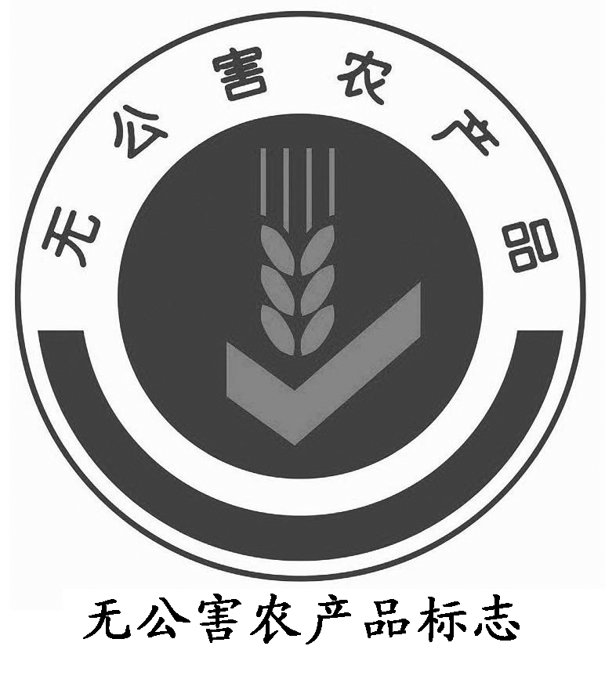
答：_______________________________________________
___________________________________________________
___________________________________________________
答案 无公害农产品标志图案由麦穗、对勾和“无公害农产品”字样组成。麦穗代表农产品，寓意成熟和丰收，对勾表示合格和安全。
14．欣赏丰子恺先生的漫画《取苹果》，配一段文字，表现画面的旨趣。
要求：①配合画面情景；②运用一种修辞，使表达鲜明生动；③字数不超过60字。
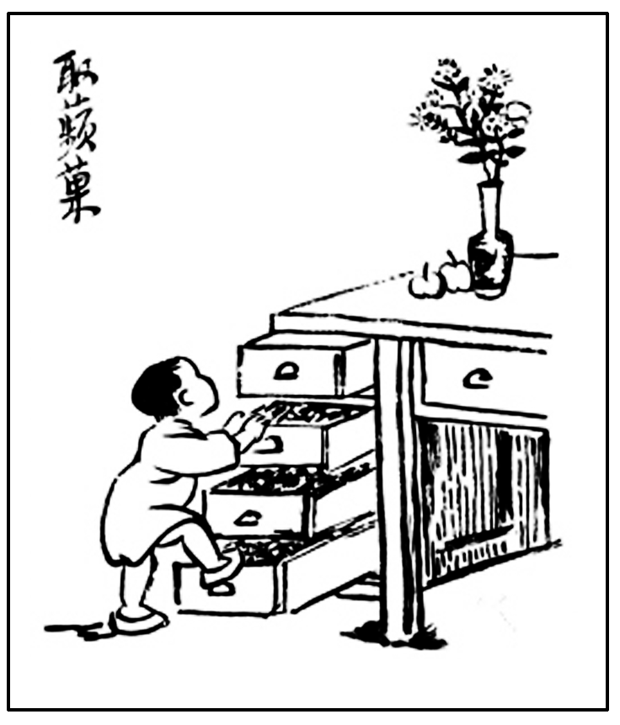
答：_______________________________________________
___________________________________________________
___________________________________________________
解析 本图在于赞美小孩子超出常人的想象力，呼吁成年人不能以自己的眼光去低估孩子的创造力，更不能扼杀孩子的想象力。基于此，写作时要突出主题，突出童趣，要正确运用修辞手法。
答案 没有什么能够难住一个孩子！桌上的苹果啊，你怎么会想到拉开的抽屉就是到达你的天梯？
15．仔细观察下面的漫画，按要求作答。
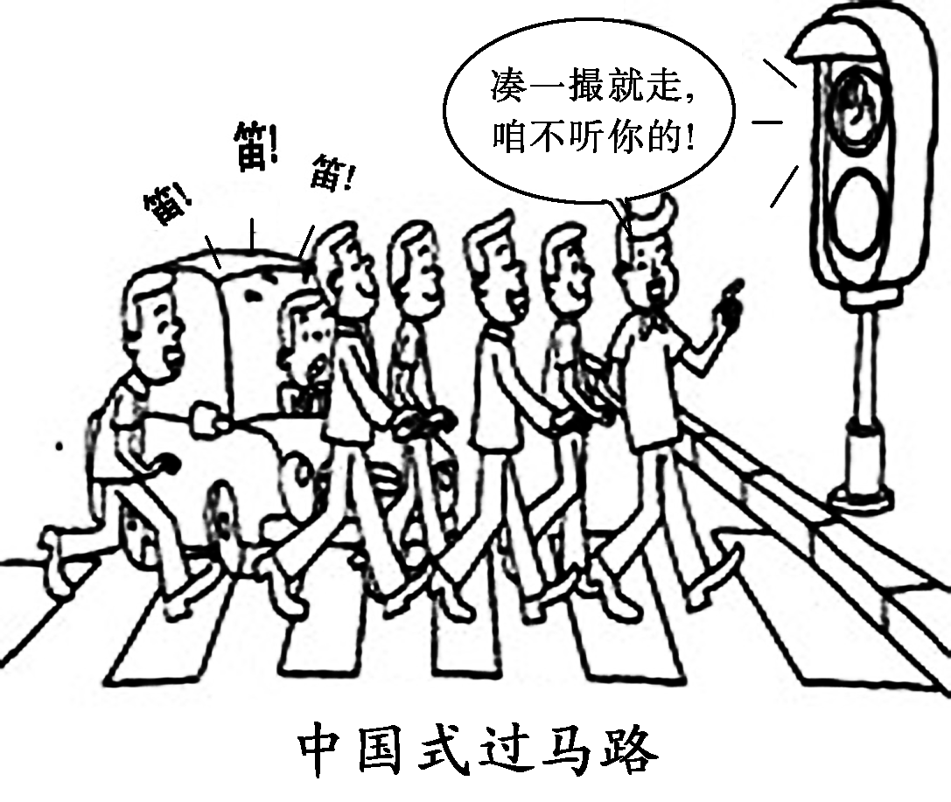
(1)概括漫画所反映的一种社会心理。
答：_______________________________________________
___________________________________________________
(2)针对漫画中的现象，写一段劝诫的话。要求：至少使用一种修辞手法，不超过35个字。
答：_______________________________________________
___________________________________________________
答案 (1)(示例)法不责众的从众心理。
(2)红灯停，绿灯走，安全意识一定有；你一言，我一行，规则底线要坚守。
16．仔细阅读下面的漫画，在横线处填上合适的话。
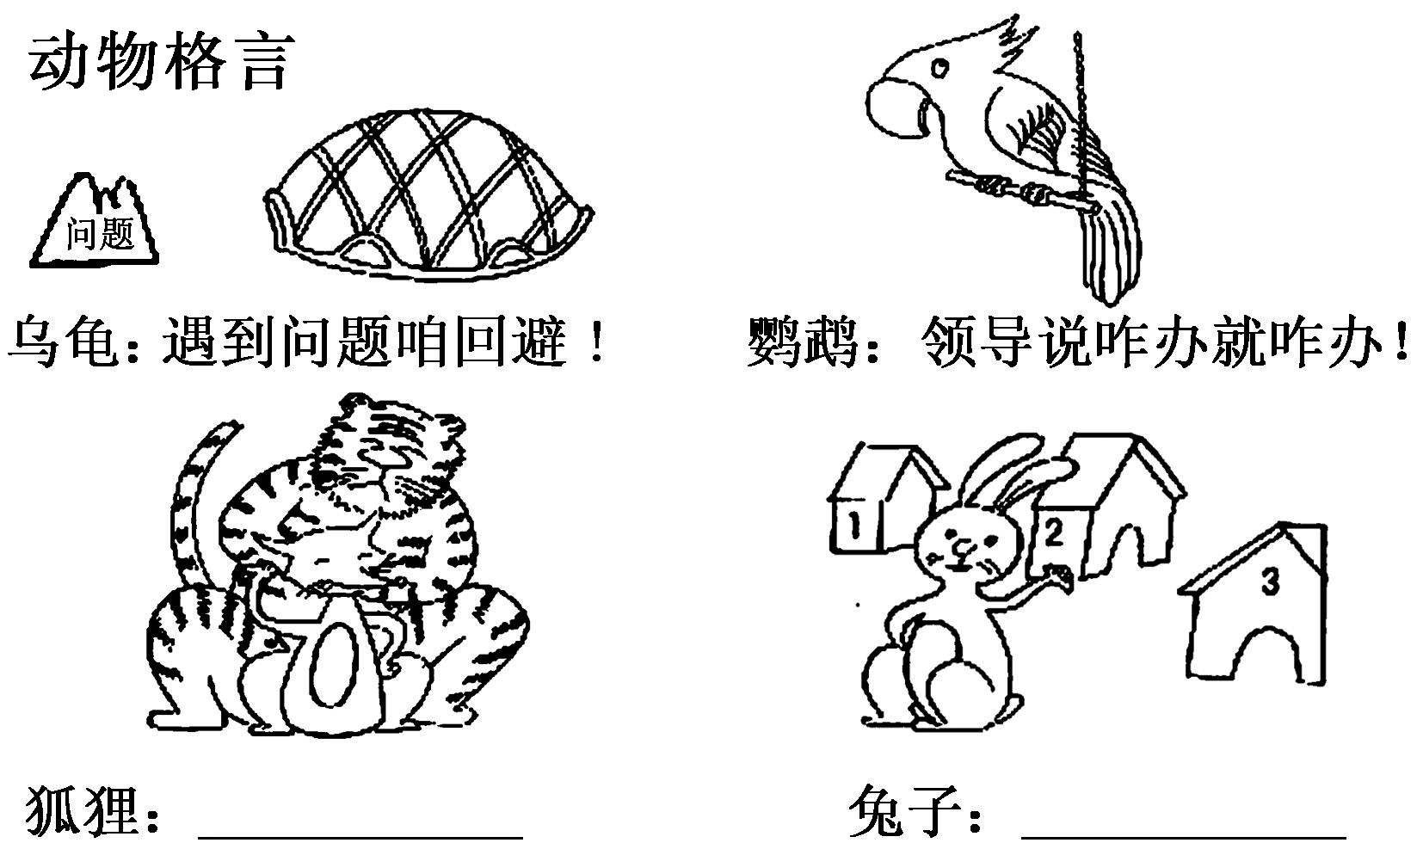
答：_______________________________________________
___________________________________________________
___________________________________________________
解析 作答本题，首先要看懂漫画。狐狸背靠老虎，可见它把老虎作为自己的靠山了。兔子身后有“三窟”，可见它为自己留有后路。根据以上内容和寓意，模拟两者的口吻即可得出答案。
答案 狐狸：如今干什么都得有靠山！
兔子：凡事都要给自己留条后路！

